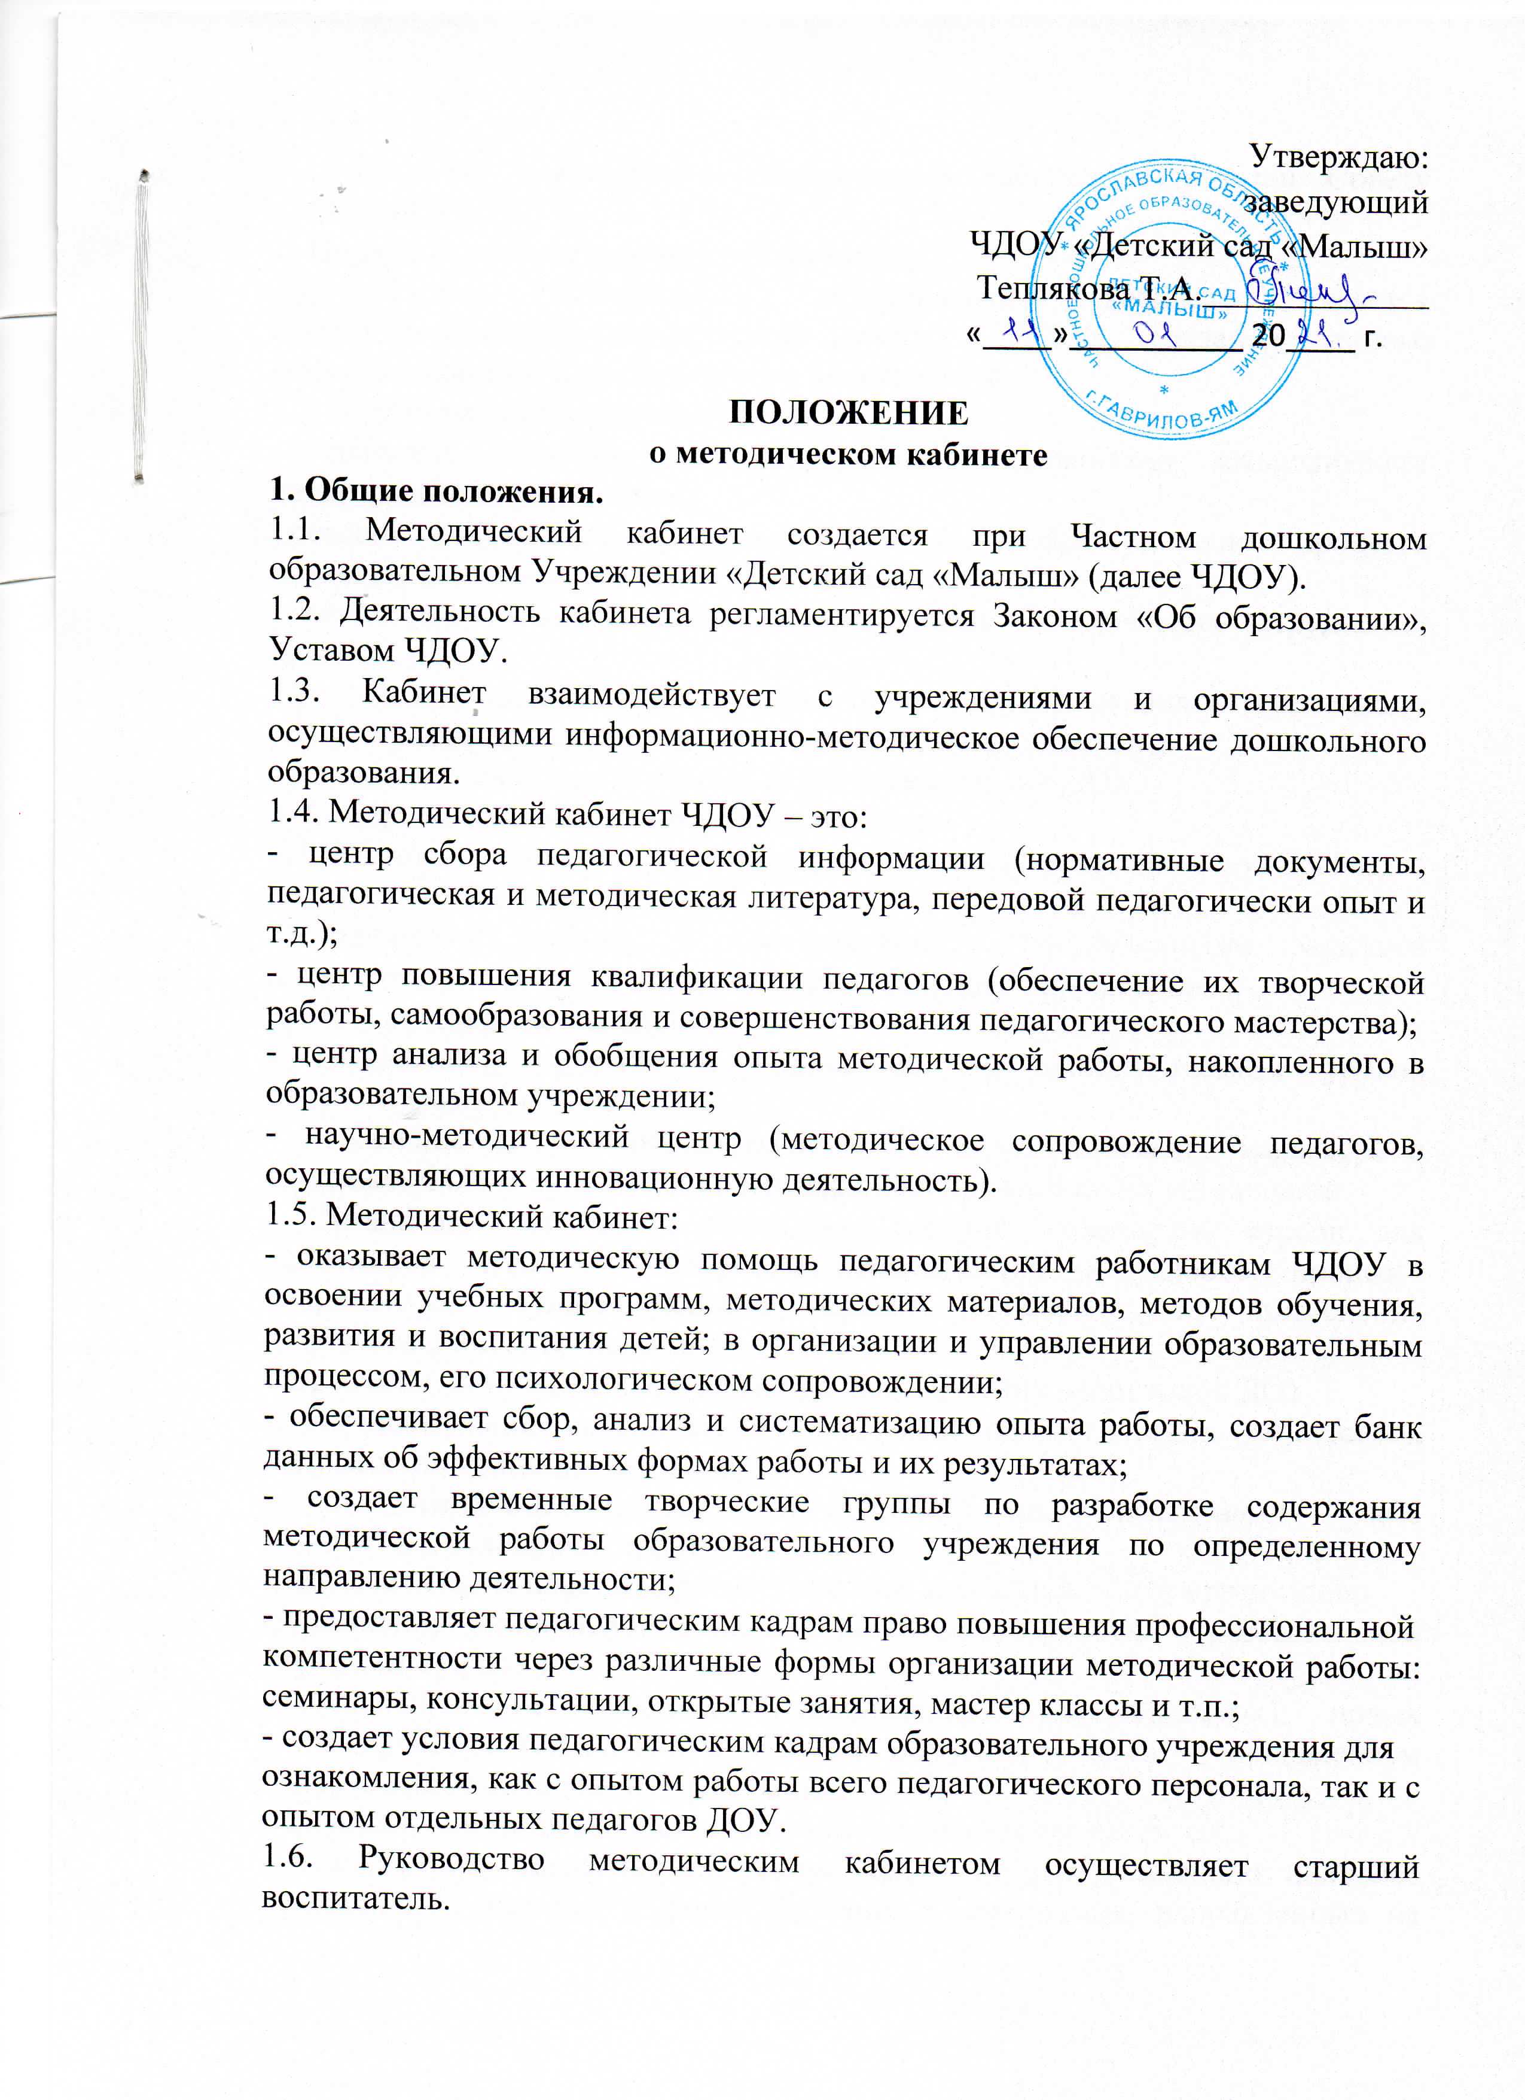
1.7. В своей деятельности методический кабинет подотчетен Совету педагогов ЧДОУ.
2. Цели и задачи методического кабинета.
2.1. Целью деятельности методического кабинета является совершенствование методической работы в ЧДОУ, создание единого информационного и методического пространства.
2.2. Задачи методического кабинета:
- создание условий для непрерывного повышения квалификации педагогических работников;
- создание условий для обучения всех участников образовательного процесса новым технологиям обучения и воспитания;
- диагностирование запросов и корректировка методических затруднений педагогов;
- развитие и поддержка инициативы педагогов, стремления к творческому росту, проявления своей педагогической индивидуальности;
- распространение опыта работы лучших педагогов ЧДОУ.
3. Содержание и основные формы работы.
3.1. Методический кабинет организует постоянную методическую работу с педагогами ЧДОУ.
Методический кабинет в соответствии с поставленными задачами осуществляет деятельность по четырем ведущим направлениям:
1. Методическая деятельность:
- Выявление, изучение и обобщение на технологическом уровне педагогического опыта.
- Выявление затруднений дидактического и методического характера в образовательном процессе и подготовка мероприятий по их устранению.
- Организация обучения, проведение лекций, семинаров, курсов для работников ЧДОУ по вопросам использования в учебном процессе современных аудиовизуальных средств обучения и применения информационных технологий.
- Организация процессов аттестации педагогических работников ДОУ.
- Осуществление методической поддержки педагогических работников, ведущих инновационную работу.
- Аналитико-обобщающая деятельность по организации учета педагогических кадров ЧДОУ.
- Осуществление планово-прогностической деятельности для организации
функционирования ЧДОУ в режиме развития (разработка образовательной программы ЧДОУ).
- Адаптирование программ (вариативных, альтернативных), новых педагогических технологий и методик обучения в связи с обновлением содержания дошкольного образования.
- Определение направленной опытно-исследовательской работы.
- Составление методических рекомендаций по использованию наиболее эффективных методов и форм обучения и воспитания, направленных на развитие общения, игровой деятельности, познавательных процессов у детей дошкольного возраста.
2. Информационно-методическая деятельность:
- Формирование банка педагогической, нормативно-правовой и методической информации.
- Обеспечение информационных, учебно-методических и образовательных потребностей педагогических работников.
- Содействие повышению квалификации педагогических работников.
- Формирование фонда обучающих видеофильмов и других аудиовизуальных средств обучения по образовательным областям для проведения образовательной деятельности.
- Обеспечение фондов учебно-методической литературы.
3. Организационно-методическая деятельность:
- Подготовка и проведение конкурсов профессионального педагогического мастерства педагогических работников.
- Сбор, обработка и анализ информации о результатах воспитательно-воспитательной работы.
- Организация постоянно действующих семинаров по инновациям.
- Изучение и анализ состояния результатов методической работы, определение направлений ее совершенствования.
- Прогнозирование, планирование и организация повышения квалификации и
профессиональной переподготовки педагогических и руководящих работников образовательной организации, оказание им информационно-методической помощи в системе непрерывного образования.
4. Диагностическая деятельность:
- Изучение, подбор и разработка материалов по диагностике деятельности педагогов и детей.
- Изучение индивидуальных особенностей ребенка в процессе его развития.
- Комплексное оценивание педагогической деятельности и изучение потенциальных возможностей работников ЧДОУ, выявление обобщение и распространение передового педагогического опыта.
- Осуществление контроля и анализа состояния воспитательно-образовательного процесса, его качества. Оценка результативности педагогического процесса в ЧДОУ.
3.2. Методический кабинет ЧДОУ должен иметь следующие материалы:
- основополагающие и регламентирующие документы государственной политики в области образования;
- список образовательных сайтов для работы в «Интернете»;
- методическую литературу, газетные публикации и журнальные статьи по актуальным вопросам деятельности ЧДОУ;
- материалы справочного и рекомендательного характера по оформлению передового педагогического опыта, творческих проектов, конкурсных работ;
- материалы публикаций педагогов;
- материалы профессиональных конкурсов;
- материалы открытых занятий, мероприятий;
- разработки семинаров, конференций и иных форм работы с педагогическим персоналом;
- видеозаписи занятий и развлечений;
- аналитический банк данных по педагогическому персоналу;
- материалы научно-исследовательской деятельности педагогов (в электронном и печатном вариантах);
- стенды, отражающие организацию методической работы в образовательном учреждении.
3.3. Методический кабинет работает по плану, согласованному и утвержденному Советом педагогов.
4. Права и обязанности.
4.1. Методический кабинет имеет право на:
- разработку и тиражирование методических рекомендаций, контрольно-диагностических и дидактических материалов;
- подготовку методических материалов для публикации в журналах;
- помощь в сопровождении исследовательской работы педагогов.
4.2. Методический кабинет обязан:
- обеспечить качество оказываемых методических услуг;
- осуществлять свою деятельность в соответствии с утвержденным планом работы;
- согласовывать с Советом педагогов план работы и изменения в нем;
- обеспечивать систематическое повышение уровня профессиональной компетентности своих педагогических кадров;
- регулярно анализировать свою деятельность.
5. Материально-техническая база.
5.1. Методический кабинет финансируется, в соответствии с утвержденной сметой расходов ЧДОУ.
5.2. Методический кабинет имеет компьютерную и офисную технику, необходимые для нормальной деятельности работников, для размещения методической и справочной литературы, проведении совещаний, семинаров и консультаций.

